T-VER-P-TOOL-01-12
การคำนวณการเปลี่ยนแปลงปริมาณการสะสมคาร์บอนอินทรีย์ในดิน
สำหรับกิจกรรมโครงการเกษตร
(Calculation for change in soil organic carbon stocks in agriculture project activities)

ฉบับที่ 01

มีผลบังคับใช้ตั้งแต่วันที่ 1 มีนาคม 2566

1. บทนำ
เอกสารฉบับนี้เป็นเครื่องมือสำหรับการประเมินการเปลี่ยนแปลงปริมาณการสะสมคาร์บอนอินทรีย์ในดินของพื้นที่โครงการ ซึ่งสามารถนำไปใช้ในการคำนวณปริมาณการกักเก็บทั้งในส่วนของกรณีฐานและการดำเนินงาน

2. คำนิยามที่เกี่ยวข้อง
รายละเอียดดังภาคผนวกที่ 1

3. ลักษณะของกิจกรรมที่เข้าข่าย และเงื่อนไขการนำไปใช้
เครื่องมือนี้เหมาะสำหรับนำไปใช้คำนวณการเปลี่ยนแปลงปริมาณการสะสมคาร์บอนอินทรีย์ในดินในกรณีฐานและกรณีดำเนินโครงการเกษตร

4. สมมติฐาน
เครื่องมือนี้มีข้อสมมติฐานเพื่อประเมินการเปลี่ยนแปลงปริมาณการสะสมคาร์บอนอินทรีย์ในดินดังนี้
- การดำเนินโครงการทำให้พื้นที่มีปริมาณคาร์บอนอินทรีย์ในดินสะสมเพิ่มขึ้น เมื่อเทียบกับปริมาณคาร์บอนอินทรีย์ในดินก่อนมีโครงการจนค่าปริมาณคาร์บอนอินทรีย์ในดินคงที่ (steady-state)
- การเพิ่มขึ้นของคาร์บอนอินทรีย์ในดินในกรณีดำเนินโครงการมีอัตราคงที่ตลอดระยะเวลา 20 ปี นับจากปีที่ปลูก

5. การคำนวณการเปลี่ยนแปลงปริมาณการสะสมคาร์บอนอินทรีย์ในดิน
พื้นที่โครงการถูกจำแนกตามชั้นภูมิ (stratification) ที่เหมาะสมดังนี้
- เขตภูมิอากาศและชนิดดิน (ภาคผนวกที่ 2 ตารางที่ 1)
- การจัดการพื้นที่ก่อนมีโครงการสำหรับพื้นที่การเกษตร (ภาคผนวกที่ 2 ตารางที่ 2)

การเปลี่ยนแปลงปริมาณการสะสมคาร์บอนอินทรีย์ในดินจากการดำเนินโครงการ มีวิธีการประเมินดังนี้
ขั้นตอนที่ 1 การคำนวณปริมาณการสะสมคาร์บอนอินทรีย์ในดินก่อนเริ่มกิจกรรมโครงการ โดยคำนวณได้ดังสมการต่อไปนี้

ทางเลือกที่ 1 ปริมาณคาร์บอนอินทรีย์ในดินของตัวอย่างที่เก็บจากแปลงตัวอย่าง
ปริมาณสะสมคาร์บอนอินทรีย์ในดิน เป็นการเก็บตัวอย่างดินและวิเคราะห์ปริมาณคาร์บอนอินทรีย์ในดิน และความหนาแน่นรวมของดินจากพื้นที่โครงการโดยตรง รายละเอียดการคำนวณแสดงดังสมการต่อไปนี้

$${SOC}_{i,0}={\sum{(}SOC}_{sample,i,0} x {BD}_{sample,i,0} x {Dep}_{sample,i,0} x 0.16)/N_{i}$$

โดยที่
$${SOC}_{i,0}$$ | = | ปริมาณคาร์บอนที่สะสมในดินก่อนเริ่มโครงการในหน่วยตัวอย่าง i ของพื้นที่โครงการ (ตันคาร์บอนต่อไร่)
$${SOC}_{sample,i,0}$$ | = | ปริมาณคาร์บอนอินทรีย์ในดินของตัวอย่างที่เก็บจากหน่วยตัวอย่าง i ก่อนเริ่มดำเนินโครงการ (ค่าจากห้องปฏิบัติการในหน่วยกรัมของคาร์บอนสำหรับอนุภาคดินขนาด < 2 มิลลิเมตร) (กรัมคาร์บอนต่อดิน 100 กรัม)
$${BD}_{sample,i,0}$$ | = | ความหนาแน่นรวมของดินที่มีขนาดอนุภาค <2 มิลลิเมตร จากหน่วยตัวอย่าง i ก่อนเริ่มดำเนินโครงการ (ค่าจากห้องปฏิบัติการในหน่วยกรัมต่อลูกบาศก์เซนติเมตร)
$${Dep}_{sample,i,0}$$ | = | ความลึกดินที่เก็บจากหน่วยตัวอย่าง i ก่อนเริ่มดำเนินโครงการ (เซนติเมตร) (จากผิวดินลึกไม่น้อยกว่า 30 เซนติเมตร)
0.16 | = | ค่าแปลงหน่วย (1 กรัม = 10⁻⁶ ตัน และ 1 ไร่ = 1.6 x 10⁷ตารางเซนติเมตร)
$$N_{i}$$ | = | จำนวนแปลงตัวอย่างที่เก็บข้อมูลในหน่วยตัวอย่างที่ i
i | = | หน่วยตัวอย่างที่ 1, 2, 3, …

ทางเลือกที่ 2 ปริมาณคาร์บอนที่สะสมในดินจากค่าอ้างอิง

$${SOC}_{i,0}={SOC}_{REF,i} x F_{LU,i,0} x F_{MG,i,0} x F_{I,i,0}$$
โดยที่
$${SOC}_{i,0}$$ | = | ปริมาณคาร์บอนที่สะสมในดินก่อนเริ่มโครงการในหน่วยตัวอย่าง i ของพื้นที่โครงการ (ตันคาร์บอนต่อไร่)
$${SOC}_{REF,i}$$ | = | ปริมาณคาร์บอนที่สะสมในดินอ้างอิงที่เป็นสภาพตามธรรมชาติ (เช่น พื้นที่ที่ไม่มีการปรับปรุง ไม่เสื่อมสภาพ และปกคลุมด้วยพืชพื้นถิ่น) ตามเขตภูมิอากาศและชนิดดินในหน่วยตัวอย่าง i ของพื้นที่ (ตันคาร์บอนต่อไร่)
$$F_{LU,i,0}$$ | = | ค่าสัมประสิทธิ์การเปลี่ยนแปลงการสะสมคาร์บอนอินทรีย์ในดินตามประเภทการใช้ที่ดินก่อนเริ่มดำเนินโครงการในหน่วยตัวอย่าง i
$$F_{MG,i,0}$$ | = | ค่าสัมประสิทธิ์การเปลี่ยนแปลงการสะสมคาร์บอนอินทรีย์ในดินตามวิธีการจัดการดิน ก่อนเริ่มดำเนินโครงการในหน่วยตัวอย่าง i
$$F_{I,i,0}$$ | = | ค่าสัมประสิทธิ์การเปลี่ยนแปลงการสะสมคาร์บอนอินทรีย์ในดินตามระดับอินทรียวัตถุที่กลับคืนสู่ดิน ก่อนเริ่มดำเนินโครงการในหน่วยตัวอย่าง i
i | = | หน่วยตัวอย่างที่ 1, 2, 3, …

ขั้นตอนที่ 2 การคำนวณปริมาณการสะสมคาร์บอนอินทรีย์ในดินกรณีดำเนินโครงการ โดยคำนวณได้ดังสมการต่อไปนี้
ทางเลือกที่ 1 ปริมาณคาร์บอนอินทรีย์ในดินของตัวอย่างที่เก็บจากแปลงตัวอย่าง
ปริมาณคาร์บอนที่สะสมในดิน เป็นการเก็บตัวอย่างดินและวิเคราะห์ปริมาณคาร์บอนอินทรีย์ในดินและความหนาแน่นรวมของดินจากพื้นที่โครงการโดยตรง รายละเอียดการคำนวณแสดงดังสมการต่อไปนี้

$${SOC}_{i,t}={\sum{(}SOC}_{sample,i,t} x {BD}_{sample,i,t} x {Dep}_{sample,i,t} x 0.16)/N_{i}$$

โดยที่
$${SOC}_{i,t}$$ | = | ปริมาณคาร์บอนที่สะสมในดินในพื้นที่โครงการจากหน่วยตัวอย่าง i ที่เวลา t (ตันคาร์บอนต่อไร่)
$${SOC}_{sample,i,t}$$ | = | ปริมาณคาร์บอนอินทรีย์ในดินของตัวอย่างที่เก็บจากหน่วยตัวอย่าง i ที่เวลา t (ค่าจากห้องปฏิบัติการในหน่วยกรัมของคาร์บอนสำหรับอนุภาคดินขนาด <2 มิลลิเมตร) (กรัมคาร์บอนต่อดิน 100 กรัม)
$${BD}_{sample,i,t}$$ | = | ความหนาแน่นรวมของดินที่มีขนาดอนุภาค <2 มิลลิเมตร จากหน่วยตัวอย่าง i ที่เวลา t (ค่าจากห้องปฏิบัติการในหน่วยกรัมต่อลูกบาศก์เซนติเมตร)
$${Dep}_{sample,i,t}$$ | = | ความลึกดินที่เก็บจากหน่วยตัวอย่าง i ที่เวลา t (เซนติเมตร) (จากผิวดินลึกไม่น้อยกว่า 30 เซนติเมตร)
0.16 | = | ค่าแปลงหน่วย (1 กรัม = 10⁻⁶ ตัน และ 1 ไร่ = 1.6 x 10⁷ตารางเซนติเมตร)
$$N_{i}$$ | = | จำนวนแปลงตัวอย่างที่เก็บข้อมูลในหน่วยตัวอย่างที่ i
i | = | หน่วยตัวอย่างที่ 1, 2, 3, …
t | = | 1, 2, 3, … ปีตั้งแต่เริ่มดำเนินโครงการ

ทางเลือกที่ 2 ปริมาณคาร์บอนที่สะสมในดินจากค่าอ้างอิง

$${SOC}_{i,t}={SOC}_{REF,i} x f_{LU,i,t} x f_{MG,i,t} x f_{I,i,t}$$

โดยที่
$${SOC}_{i,t}$$ | = | ปริมาณคาร์บอนที่สะสมในดินเมื่อดำเนินโครงการในหน่วยตัวอย่าง i ของพื้นที่โครงการ (ตันคาร์บอนต่อไร่)
$${SOC}_{REF,i}$$ | = | ปริมาณคาร์บอนที่สะสมในดินอ้างอิงที่เป็นสภาพตามธรรมชาติ (เช่น พื้นที่ที่ไม่มีการปรับปรุง ไม่เสื่อมสภาพ และปกคลุมด้วยพืชพื้นถิ่น) ตามเขตภูมิอากาศและชนิดดินในหน่วยตัวอย่าง i ของพื้นที่ (ตันคาร์บอนต่อไร่)
$$F_{LU,i,t}$$ | = | ค่าสัมประสิทธิ์การเปลี่ยนแปลงการสะสมคาร์บอนอินทรีย์ในดินตามประเภทการใช้ที่ดิน เมื่อดำเนินโครงการในหน่วยตัวอย่าง i
$$F_{MG,i,t}$$ | = | ค่าสัมประสิทธิ์การเปลี่ยนแปลงการสะสมคาร์บอนอินทรีย์ในดินตามวิธีการจัดการดิน เมื่อดำเนินโครงการในหน่วยตัวอย่าง i
$$F_{I,i,t}$$ | = | ค่าสัมประสิทธิ์การเปลี่ยนแปลงการสะสมคาร์บอนอินทรีย์ในดินตามระดับอินทรียวัตถุที่กลับคืนสู่ดิน เมื่อดำเนินโครงการในหน่วยตัวอย่าง i
i | = | หน่วยตัวอย่างที่ 1, 2, 3, …
t | = | 1, 2, 3, … ปีตั้งแต่เริ่มดำเนินโครงการ

ขั้นตอนที่ 3 การคำนวณอัตราการเปลี่ยนแปลงปริมาณการสะสมคาร์บอนอินทรีย์ในดินกรณีดำเนินโครงการ โดยเป็นอัตราการเปลี่ยนแปลงในกรณีดำเนินโครงการจนกระทั่งปริมาณคาร์บอนอินทรีย์ในดินคงที่รายละเอียดการประเมินแสดงดังนี้

$$d{SOC}_{i,t}=\frac{({SOC}_{i,t}-{SOC}_{i,0} )}{20 years}$$
โดยที่
$$d{SOC}_{i,t}$$ | = | อัตราการเปลี่ยนแปลงปริมาณการสะสมคาร์บอนอินทรีย์ในดินในหน่วยตัวอย่าง i ของพื้นที่โครงการในปีที่ t (ตันคาร์บอนต่อไร่ต่อปี)
$${SOC}_{i,t}$$ | = | ปริมาณคาร์บอนที่สะสมในดิน เมื่อดำเนินโครงการในหน่วยตัวอย่าง i ของพื้นที่โครงการ (ตันคาร์บอนต่อไร่)
$${SOC}_{i,0}$$ | = | ปริมาณคาร์บอนที่สะสมในดินก่อนเริ่มโครงการในหน่วยตัวอย่าง i ของพื้นที่โครงการ (ตันคาร์บอนต่อไร่)
i | = | หน่วยตัวอย่างที่ 1, 2, 3, …
t | = | 1, 2, 3, … ปีตั้งแต่เริ่มดำเนินโครงการ

เมื่อพิจารณาความไม่แน่นอน (uncertainty) และขีดจำกัดตามธรรมชาติ (inherent limitation) สำหรับความแม่นยำของการประมาณค่าสัมประสิทธิ์ที่ใช้ในเครื่องมือนี้กำหนดให้อัตราการเปลี่ยนแปลงปริมาณการสะสมคาร์บอนอินทรีย์ในดินมีค่าไม่เกินกว่า 0.8 ตันคาร์บอนต่อเฮกตาร์ต่อปี หรือ 0.128 ตันคาร์บอนต่อไร่ต่อปี
ดังนั้น หากประเมิน $d{SOC}_{t,i}>$0.128 ตันคาร์บอนต่อไร่ต่อปีกำหนดให้ $d{SOC}_{t,i}=$0.128 ตันคาร์บอนต่อไร่ต่อปี

ขั้นตอนที่ 4 การเปลี่ยนแปลงปริมาณการสะสมคาร์บอนอินทรีย์ในดินของพื้นที่โครงการในปีที่ t ประเมินได้ดังนี้
$∆{SOC}_{t}= \sum_{i}^{n}{A_{i}}x d{SOC}_{i,t} x \frac{44}{12} x 1 year$

โดยที่
$$∆{SOC}_{t}$$ | = | การเปลี่ยนแปลงปริมาณการสะสมคาร์บอนอินทรีย์ในดินสำหรับทุกชั้นภูมิของพื้นที่โครงการในปีที่ t (ตันคาร์บอนไดออกไซด์เทียบเท่าต่อปี)
$$A_{i}$$ | = | พื้นที่โครงการในหน่วยตัวอย่าง i (ไร่)
$$d{SOC}_{i,t}$$ | = | อัตราการเปลี่ยนแปลงปริมาณการสะสมคาร์บอนอินทรีย์ในดินในหน่วยตัวอย่าง i ของพื้นที่โครงการในปีที่ t (ตันคาร์บอนต่อไร่ต่อปี)
i | = | หน่วยตัวอย่าง 1, 2, 3, …
44/12 | = | สัดส่วนมวลโมเลกุลของคาร์บอนไดออกไซด์ต่อคาร์บอน

6. พารามิเตอร์ที่เกี่ยวข้อง

6.1 พารามิเตอร์ที่ไม่ต้องติดตามผล
พารามิเตอร์ | $${SOC}_{REF,i}$$
หน่วย | ตันคาร์บอนต่อไร่
ความหมาย | ปริมาณคาร์บอนที่สะสมในดินอ้างอิง
แหล่งของข้อมูล | ทางเลือกที่ 1 2019 Refinement to the 2006 IPCC Guidelines for National Greenhouse Gas Inventories: Volume 4 Agriculture, Forestry and Other Land Use  ทางเลือกที่ 2 ตามที่ อบก. กำหนด ในคู่มืออ้างอิงการพัฒนาโครงการลดก๊าซเรือนกระจกภาคสมัครใจตามมาตรฐานของประเทศไทย สาขาป่าไม้และการเกษตร  ทางเลือกที่ 3 ค่าที่ได้จากงานวิจัยที่มีการตีพิมพ์ในบทความทางวิชาการที่ได้รับการยอมรับและสามารถระบุได้ว่าเหมาะสมกับพื้นที่ดำเนินโครงการ
หมายเหตุ | -

พารามิเตอร์ | $${SOC}_{sample,i,0}$$
หน่วย | กรัมคาร์บอนต่อดิน 100 กรัม (อนุภาคดิน <2 มิลลิเมตร)
ความหมาย | ปริมาณคาร์บอนอินทรีย์ของตัวอย่างดินที่เก็บที่เก็บจากหน่วยตัวอย่าง i และรายงานในหน่วยกรัมคาร์บอนต่อดิน 100 กรัม
แหล่งของข้อมูล | เก็บตัวอย่างจากพื้นที่โครงการนำไปวิเคราะห์หาปริมาณคาร์บอนอินทรีย์ในดินในห้องปฏิบัติการ เพื่อกำหนดเป็นปริมาณการสะสมคาร์บอนอินทรีย์ในดินก่อนเริ่มโครงการ (SOC_{i,0})
หมายเหตุ | -

พารามิเตอร์ | $${BD}_{sample,i,0}$$
หน่วย | กรัมต่อลูกบาศก์เซนติเมตร
ความหมาย | ความหนาแน่นรวมของดินที่มีขนาดอนุภาค <2 มิลลิเมตรต่อหน่วยปริมาตร ที่เก็บจากหน่วยตัวอย่าง i และกำหนดให้รายงานค่าโดยน้ำหนักแห้ง
แหล่งของข้อมูล | เก็บตัวอย่างจากพื้นที่โครงการนำไปวิเคราะห์หาความหนาแน่นรวมของดินในห้องปฏิบัติการ เพื่อกำหนดเป็นปริมาณการสะสมคาร์บอนอินทรีย์ในดินก่อนเริ่มโครงการ (SOC_{i,0})
หมายเหตุ | -

พารามิเตอร์ | $${Dep}_{sample,i,0}$$
หน่วย | เซนติเมตร
ความหมาย | ความลึกดินที่เก็บจากหน่วยตัวอย่าง i
แหล่งของข้อมูล | เก็บข้อมูลจากพื้นที่โครงการ เพื่อกำหนดเป็นปริมาณการสะสมคาร์บอนอินทรีย์ในดินก่อนเริ่มโครงการ (SOC_{i,0})
หมายเหตุ | -

พารามิเตอร์ | $$F_{LU}$$
หน่วย | -
ความหมาย | ค่าสัมประสิทธิ์การเปลี่ยนแปลงการสะสมคาร์บอนอินทรีย์ในดินตามประเภทการใช้ที่ดิน
แหล่งของข้อมูล | ทางเลือกที่ 1 2019 Refinement to the 2006 IPCC Guidelines for National Greenhouse Gas Inventories: Volume 4 Agriculture, Forestry and Other Land Use (ภาคผนวกที่ 2)  ทางเลือกที่ 2 ค่าที่ได้จากงานวิจัยที่มีการตีพิมพ์ในบทความทางวิชาการที่ได้รับการยอมรับและสามารถระบุได้ว่าเหมาะสมกับพื้นที่ดำเนินโครงการ  ทางเลือกที่ 3 เก็บตัวอย่างจากพื้นที่โครงการเพื่อพัฒนาค่าตามที่ อบก. กำหนด
หมายเหตุ | ⁻

พารามิเตอร์ | $$F_{MG}$$
หน่วย | -
ความหมาย | ค่าสัมประสิทธิ์การเปลี่ยนแปลงการสะสมคาร์บอนอินทรีย์ในดินตามวิธีการจัดการดิน
แหล่งของข้อมูล | ทางเลือกที่ 1 2019 Refinement to the 2006 IPCC Guidelines for National Greenhouse Gas Inventories: Volume 4 Agriculture, Forestry and Other Land Use (ภาคผนวกที่ 2)  ทางเลือกที่ 2 ค่าที่ได้จากงานวิจัยที่มีการตีพิมพ์ในบทความทางวิชาการที่ได้รับการยอมรับและสามารถระบุได้ว่าเหมาะสมกับพื้นที่ดำเนินโครงการ  ทางเลือกที่ 3 เก็บตัวอย่างจากพื้นที่โครงการเพื่อพัฒนาค่าตามที่ อบก. กำหนด
หมายเหตุ | ⁻

พารามิเตอร์ | $$F_{I}$$
หน่วย | -
ความหมาย | ค่าสัมประสิทธิ์การเปลี่ยนแปลงการสะสมคาร์บอนอินทรีย์ในดินตามระดับอินทรียวัตถุที่กลับคืนสู่ดิน
แหล่งของข้อมูล | ทางเลือกที่ 1 2019 Refinement to the 2006 IPCC Guidelines for National Greenhouse Gas Inventories: Volume 4 Agriculture, Forestry and Other Land Use (ภาคผนวกที่ 2)  ทางเลือกที่ 2 ค่าที่ได้จากงานวิจัยที่มีการตีพิมพ์ในบทความทางวิชาการที่ได้รับการยอมรับและสามารถระบุได้ว่าเหมาะสมกับพื้นที่ดำเนินโครงการ  ทางเลือกที่ 3 เก็บตัวอย่างจากพื้นที่โครงการเพื่อพัฒนาค่าตามที่ อบก. กำหนด
หมายเหตุ | -

พารามิเตอร์ | 44/12
หน่วย | -
รายละเอียด | มวลโมเลกุลของคาร์บอนไดออกไซด์ต่อคาร์บอน เพื่อแปลงหน่วยจากตันคาร์บอนเป็นตันคาร์บอนไดออกไซด์
แหล่งของข้อมูล | IPCC Guidelines
หมายเหตุ | -

6.2 พารามิเตอร์ที่ต้องติดตามผล
พารามิเตอร์ | $$A_{i}$$
หน่วย | ไร่
ความหมาย | พื้นที่โครงการในหน่วยตัวอย่าง i
แหล่งของข้อมูล | - สำรวจในพื้นที่  - ใช้ภาพถ่ายดาวเทียม/ภาพถ่ายทางอากาศ
ความถี่ในการติดตาม | ตามรอบของการประเมินติดตามผลเพื่อขอการรับรอง
หมายเหตุ | -

พารามิเตอร์ | $${SOC}_{sample,i,t}$$
หน่วย | กรัมคาร์บอนต่อดิน 100 กรัม (อนุภาคดิน <2 มิลลิเมตร)
ความหมาย | ปริมาณคาร์บอนอินทรีย์ของตัวอย่างดินที่เก็บที่เก็บจากหน่วยตัวอย่าง iและรายงานในหน่วยกรัมคาร์บอนต่อดิน 100 กรัม
แหล่งของข้อมูล | เก็บตัวอย่างจากพื้นที่โครงการนำไปวิเคราะห์หาปริมาณคาร์บอนอินทรีย์ในดินในห้องปฏิบัติการ เพื่อกำหนดเป็นปริมาณการสะสมคาร์บอนอินทรีย์ในดินกรณีดำเนินโครงการ (SOC_{i,t})
ความถี่ในการติดตาม | ตามรอบของการประเมินติดตามผลเพื่อขอการรับรอง
หมายเหตุ | -

พารามิเตอร์ | $${BD}_{sample,i,t}$$
หน่วย | กรัมต่อลูกบาศก์เซนติเมตร
ความหมาย | ความหนาแน่นรวมของดินที่มีขนาดอนุภาค <2 มิลลิเมตรต่อหน่วยปริมาตร ที่เก็บจากหน่วยตัวอย่าง i และกำหนดให้รายงานค่าโดยน้ำหนักแห้ง
แหล่งของข้อมูล | เก็บตัวอย่างจากพื้นที่โครงการนำไปวิเคราะห์หาความหนาแน่นรวมของดินในห้องปฏิบัติการ เพื่อกำหนดเป็นปริมาณการสะสมคาร์บอนอินทรีย์ในดินกรณีดำเนินโครงการ (SOC_{i,t})
ความถี่ในการติดตาม | ตามรอบของการประเมินติดตามผลเพื่อขอการรับรอง
หมายเหตุ | -

พารามิเตอร์ | $${Dep}_{sample,i,t}$$
หน่วย | เซนติเมตร
ความหมาย | ความลึกดินที่เก็บจากหน่วยตัวอย่าง i
แหล่งของข้อมูล | เก็บข้อมูลจากพื้นที่โครงการ เพื่อกำหนดเป็นปริมาณการสะสมคาร์บอนอินทรีย์ในดินกรณีดำเนินโครงการ (SOC_{i,t})
ความถี่ในการติดตาม | ตามรอบของการประเมินติดตามผลเพื่อขอการรับรอง
หมายเหตุ | -

7. เอกสารอ้างอิง
- Clean Development Mechanism (CDM)
Tool for estimation of change in soil organic carbon stocks due to the implementation of A/R CDM project activities (Version 01.1.0)
- 2006 IPCC Guidelines for National Greenhouse Gas Inventories: Volume 4 Agriculture, Forestry and Other Land Use
- 2019 Refinement to the 2006 IPCC Guidelines for National Greenhouse Gas Inventories: Volume 4 Agriculture, Forestry and Other Land Use

ภาคผนวก

ภาคผนวกที่ 1 นิยามที่เกี่ยวข้อง
การรบกวนดิน  (soil disturbance) | กิจกรรมของมนุษย์ที่เป็นผลให้เกิดการปลดปล่อยคาร์บอนที่สะสมในรูปอินทรีย์ในดินไปสู่บรรยากาศ เช่น การไถพรวน การขุด การคราด การทำร่อง การระบายน้ำ เป็นต้น
คาร์บอนอินทรีย์ในดิน  (soil carbon) | การสลายตัวของอินทรียวัตถุ (organic matter) ที่สะสมในดินในรูปของอินทรีย์คาร์บอน (organic carbon)
ดิน (soil) | เทหวัตถุธรรมชาติที่ปกคลุมผิวโลกอยู่บาง ๆ เกิดขึ้นจากผลของการแปรสภาพหรือผุพังของหินและแร่ และอินทรียวัตถุผสมคลุกเคล้ากัน โดยมีส่วนประกอบดังนี้  อนินทรียวัตถุ (mineral matter) คือ ส่วนของแร่ธาตุต่าง ๆ ภายในหิน ซึ่งผุพังสึกกร่อนเป็นชิ้นเล็กชิ้นน้อย โดยวิธีทางกายภาพ เคมี และชีวภาพ  อินทรียวัตถุ (organic matter) คือ ส่วนที่เกิดจากการเน่าเปื่อยผุพังหรือสลายตัวของซากพืชซากสัตว์ที่ทับถมกัน  น้ำ คือ น้ำในสารละลาย ซึ่งพบอยู่ในช่องระหว่างเม็ดดิน (aggregate) หรืออนุภาคดิน (particle)  อากาศ คือ ก๊าซที่อยู่ในที่ว่างระหว่างเม็ดดินหรืออนุภาคดิน ก๊าซส่วนใหญ่ที่พบทั่วไปในดิน ได้แก่ ก๊าซไนโตรเจน ก๊าซออกซิเจน และก๊าซคาร์บอนไดออกไซด์
ดินอินทรีย์  (organic soils) | ดินอินทรีย์ คือ ดินที่มีลักษณะต่าง ๆ ตามกำหนดของ FAO โดยต้องมีลักษณะในข้อ 1 และ 2 หรือ ข้อ 1 และ 3 ดังนี้  (1) มีความหนาตั้งแต่ 10 เซนติเมตรขึ้นไป ชั้นดินมีความหนา <20 เซนติเมตร ต้องมีคาร์บอนอินทรีย์ในดินตั้งแต่ 12% ขึ้นไป เมื่อเกิดการผสมดินถึงระดับความลึกที่ 20 เซนติเมตร  (2) กรณีดินไม่เคยอิ่มตัวด้วยน้ำนานกว่า 2-3 วัน และมีคาร์บอนอินทรีย์ในดิน >20% โดยน้ำหนัก (มีอินทรียวัตถุในดินประมาณ 35%)  (3) กรณีดินมีสภาวะที่อิ่มตัวด้วยน้ำและ  (i) มีคาร์บอนอินทรีย์ในดินอย่างน้อย 12% โดยน้ำหนัก (มีอินทรียวัตถุในดิน  ประมาณ 20%) ถ้าไม่มีแร่ดินเหนียว หรือ  (ii) มีคาร์บอนอินทรีย์ในดินอย่างน้อย 18% โดยน้ำหนัก (มีอินทรียวัตถุในดิน  ประมาณ 30%) ถ้ามีแร่ดินเหนียวตั้งแต่ 60% ขึ้นไป หรือ  (iii) มีคาร์บอนอินทรีย์ในดินในระดับปานกลางสำหรับแร่ดินเหนียวที่มีระดับ  ปานกลาง  ข้อมูลพื้นที่ควรมีการจำแนกตามเขตภูมิอากาศ คือ เขตอบอุ่นและเขตร้อนชื้น และจำแนกตามความอุดมสมบูรณ์ของดินสำหรับพื้นที่ป่าไม้เขตอบอุ่น ข้อมูลพื้นที่ดินอินทรีย์  อาจรวบรวมจากข้อมูลสถิติที่เป็นทางการของประเทศ หรือพื้นที่ดินอินทรีย์ของแต่ละประเทศที่รายงานโดย FAO (http://faostat.fao.org/)  แหล่งข้อมูล: 2006 IPCC Guidelines (Volumne 4 Chapter 3)

ภาคผนวกที่ 2 การจัดการดิน
ตารางที่ 1 SOC จำแนกตามเขตภูมิอากาศและชนิดดิน
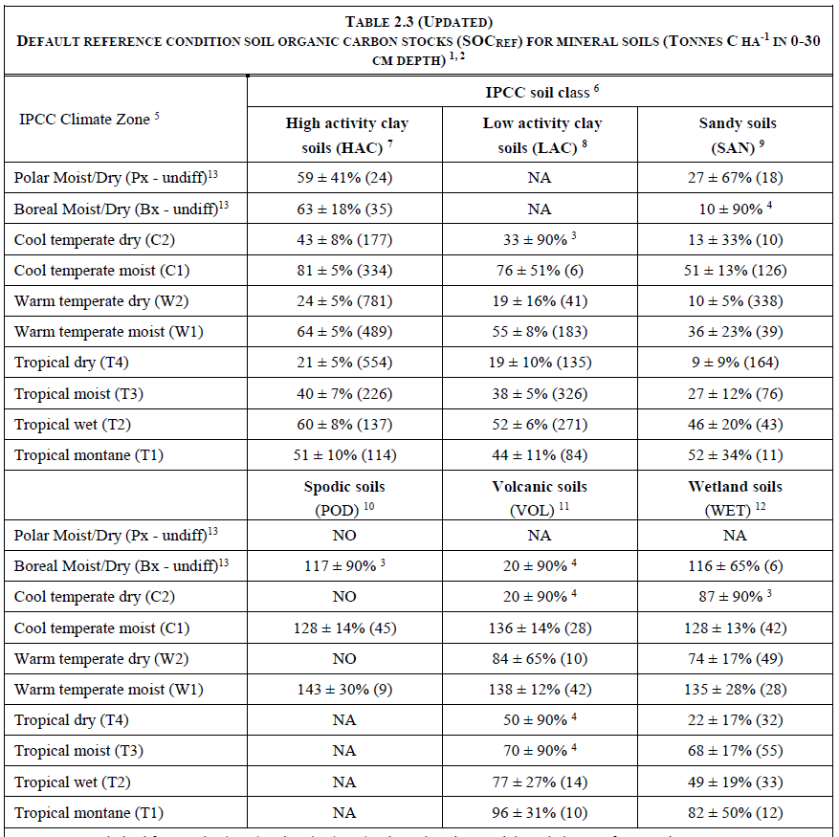
ที่มา 2019 Refinement to the 2006 IPCC Guidelines for National Greenhouse Gas Inventories
Chapter 2: Generic Methodologies Applicable to Multiple Land-Use Categories

ตารางที่ 2 การจัดการพื้นที่เกษตร
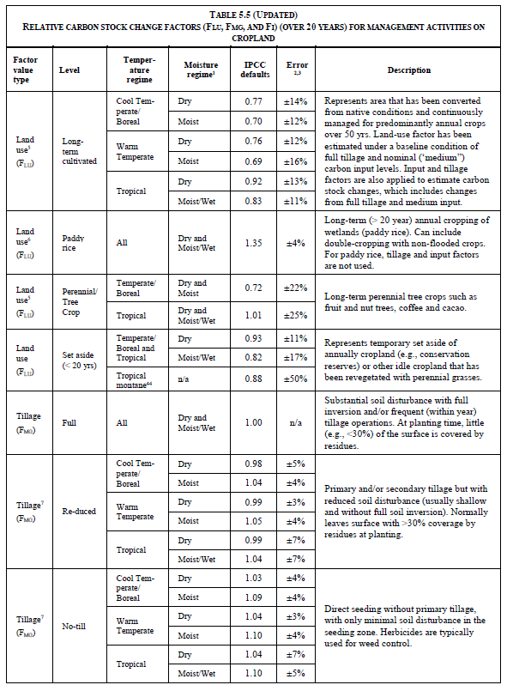

ตารางที่ 2 การจัดการพื้นที่เกษตร (ต่อ)
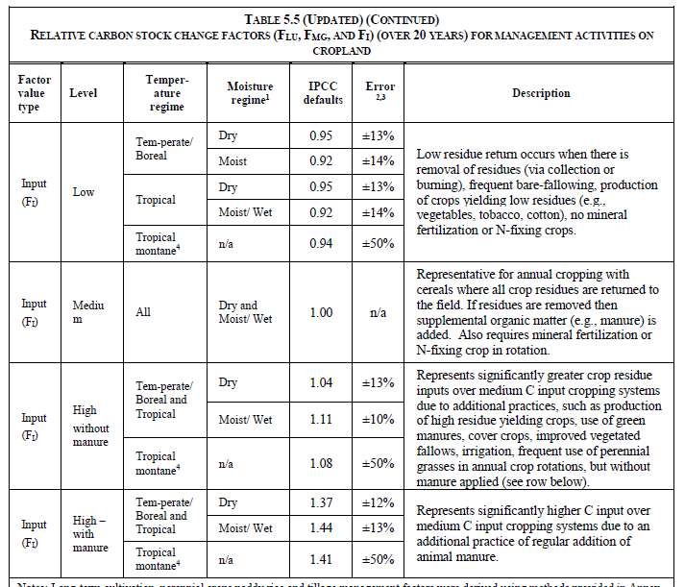
ที่มา 2019 Refinement to the 2006 IPCC Guidelines for National Greenhouse Gas Inventories
Chapter 5: Cropland

บันทึกการแก้ไข

ฉบับที่ | แก้ไขครั้งที่ | วันที่บังคับใช้ | รายการแก้ไข
01 | - | 1 มีนาคม 2566 | ปรับแก้ไขจาก TVER-TOOL-01-12

